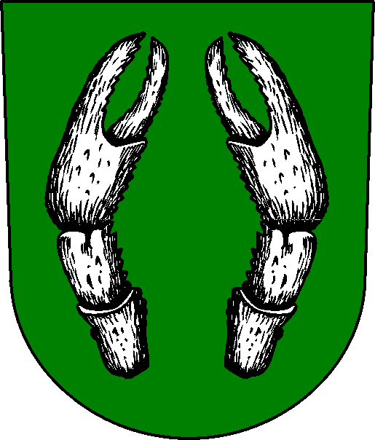 Obec Vohančice, 666 01 Vohančice 29

Volby do Poslanecké sněmovny Parlamentu ČR konané ve dnech 20.-21.října 2017

Jmenování zapisovatele okrskové volební komise obce Vohančice

V souladu s ustanovením § 14c písm. e) zákona č. 247/1995 Sb., o volbách do Parlamentu České republiky a o změně a doplnění některých dalších zákonů, ve znění pozdějších předpisů
jmenuji zapisovatelem
okrskové volební komise pro volby do Poslanecké sněmovny Parlamentu ČR, které se budou konat ve dnech 20. a 21.10. 2017, ve volebním okrsku č. 1, v obci Vohančice:

paní Marii SOJKOVOU, bytem Deblín 324

Ve Vohančicích dne: 6.9.2017

Milan Šejnoha, starosta obce ……………………………………….

Zveřejněno na úřední desce dne: 6.9.2017
Zveřejněno na elektronické úřední desce dne: 6.9.2017

Sejmuto z úřední desky dne: 22.10.2017
Sejmuto z elektronické úřední desky dne: 22.10.2017

